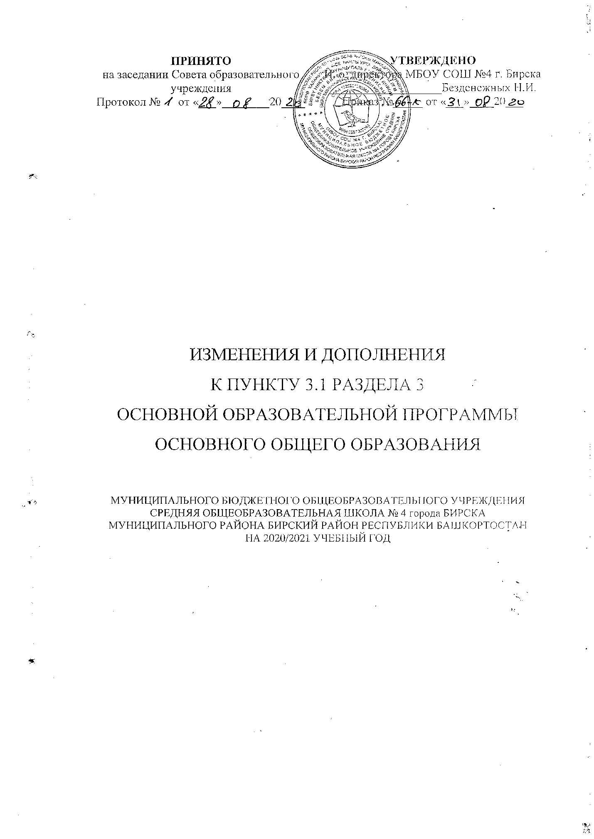

Пункт 3.1. раздела 3 «Организационный раздел" образовательной программы основного общего образования" изложить в следующей редакции:
УЧЕБНЫЙ ПЛАН
МУНИЦИПАЛЬНОГО БЮДЖЕТНОГО ОБЩЕОБРАЗОВАТЕЛЬНОГО УЧРЕЖДЕНИЯ
СРЕДНЯЯ ОБЩЕОБРАЗОВАТЕЛЬНАЯ ШКОЛА № 4 города БИРСКА
МУНИЦИПАЛЬНОГО РАЙОНА БИРСКИЙ РАЙОН РЕСПУБЛИКИ БАШКОРТОСТАН
НА 2020/2021 УЧЕБНЫЙ ГОД
Предметные области | Учебные предметы | Количество часов в неделю | Количество часов в неделю | Количество часов в неделю | Количество часов в неделю | Количество часов в неделю
Предметные области | Классы | V | VI | VII | VIII | IX
Обязательная часть
Русский язык и литература | Русский язык | 3 | 3 | 2 | 2 | 2
Русский язык и литература | Литература | 2 | 2 | 2 | 1 | 2
Родной язык и родная литература | Родной язык | 1 | 1 | 1 | 1 | 1
Родной язык и родная литература | Родная литература | 1 | 1 | 1 | 1 | 1
Иностранные языки | Иностранный язык | 3 | 3 | 3 | 3 | 3
Иностранные языки | Второй иностранный язык |  |  | 2 | 2 | 2
Общественно-научные предметы | История России. Всеобщая история | 2 | 2 | 2 | 2 | 2
Общественно-научные предметы | Обществознание |  | 1 | 1 | 1 | 1
Общественно-научные предметы | География | 1 | 1 | 1 | 2 | 2
Математика и информатика | Математика | 5 | 5
Математика и информатика | Алгебра |  |  | 2 | 2 | 2
Математика и информатика | Геометрия |  |  | 2 | 2 | 2
Математика и информатика | Информатика | 1 | 0 | 1 | 1 | 1
Основы духовно-нравственной культуры народов России | Основы духовно-нравственной культуры народов России | 1 | 1 | 1* | 1* | 1*
Естественно-научные предметы | Физика |  |  | 2 | 2 | 2
Естественно-научные предметы | Биология | 1 | 2 | 2 | 1 | 2
Естественно-научные предметы | Химия |  |  |  | 2 | 2
Искусство | Изобразительное искусство | 1 | 1 | 1 | 0,5
Искусство | Музыка | 1 | 1 | 1 | 0,5
Технология | Технология | 2 | 2 | 2 | 1
Физическая культура и основы безопасности жизнедеятельности | Физическая культура | 2+1** | 2+1** | 2+1** | 2+1** | 2+1**
Физическая культура и основы безопасности жизнедеятельности | Основы безопасности жизнедеятельности |  |  |  | 1 | 1
Итого: |  | 27 | 28 | 30 | 30 | 30
Часть, формируемая участниками образовательных отношений
 | Башкирский язык как государственный язык Республики Башкортостан | 1 | 1 | 1 | 1 | 1
 | Русская речь | 1
 | Информационные технологии |  | 1
 | Страноведение |  |  | 1
 | Анатомия человека |  |  |  | 1
 | В мире литературы |  |  |  | 1
 | Предпрофильная подготовка |  |  |  |  | 1
 | Комплексный анализ текста |  |  |  |  | 1
Итого: |  | 29 | 30 | 32 | 33 | 33
Максимально допустимая недельная нагрузка |  | 29 | 30 | 32 | 33 | 33

Примечание. * часы, отведенные образовательной организацией на преподавание предмета "Основы духовно-нравственной культуры народов России" ведутся за счет часов внеурочной деятельности, **часы, отведенные образовательной организацией на преподавание предмета "Физическая культура", ведутся за счет часов внеурочной деятельности.

